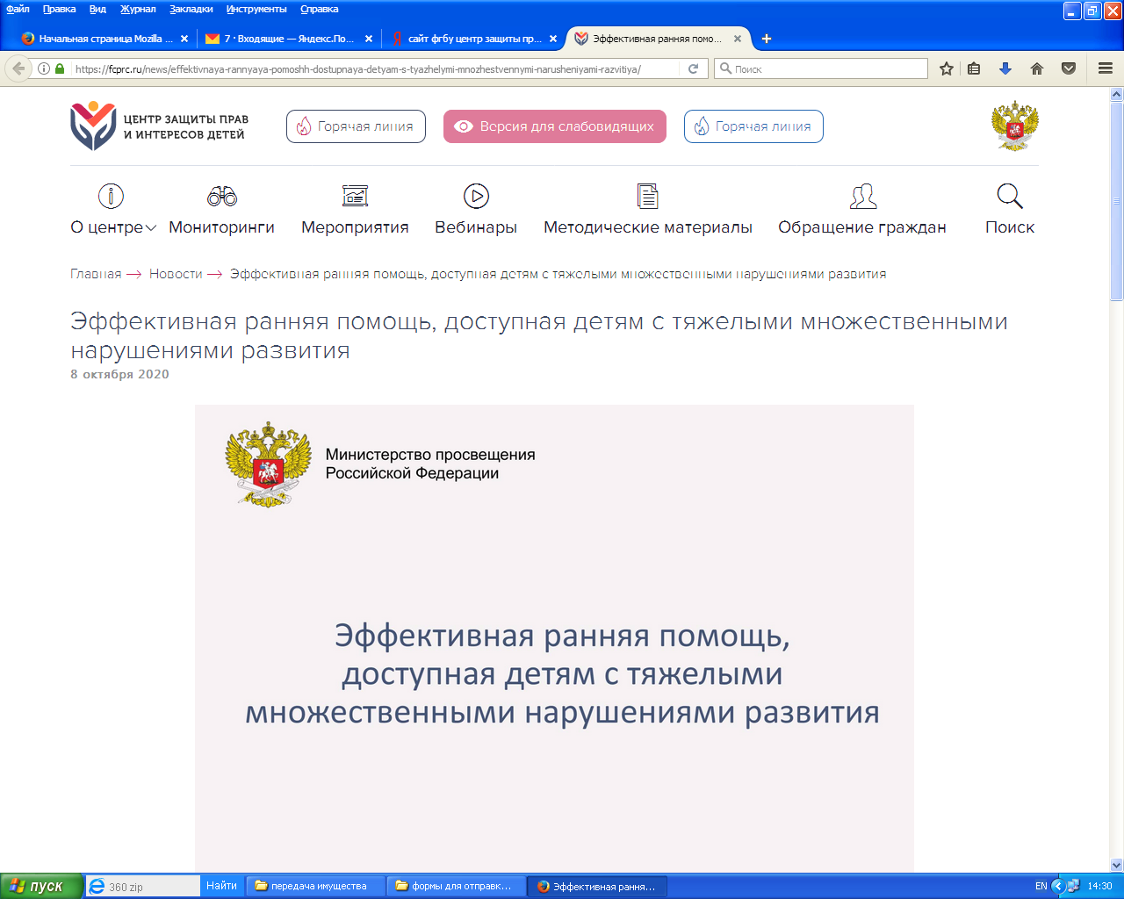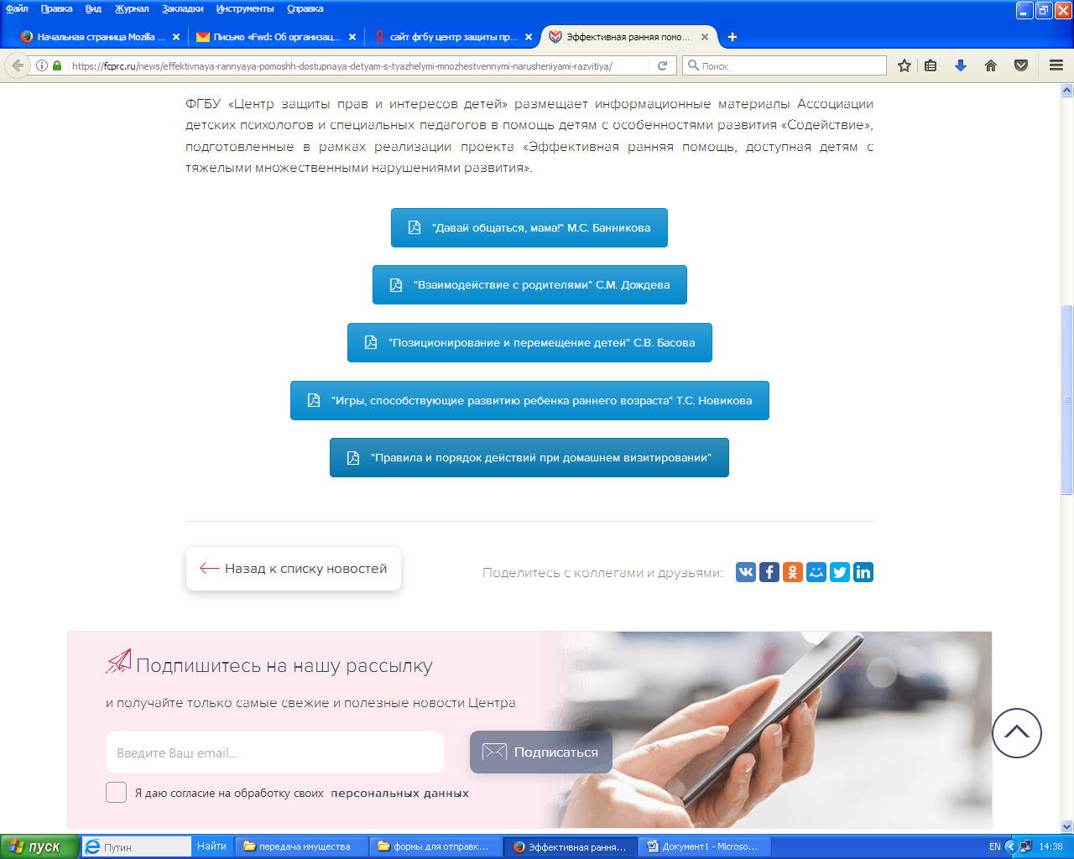

Ссылка на данный сайт (размещение буклетов):
https://fcprc.ru/news/effektivnaya-rannyaya-pomoshh-dostupnaya-detyam-s-tyazhelymi-mnozhestvennymi-narusheniyami-razvitiya/

